《燃气采暖热水炉换热器用无缝异型铜管》
Seamless unique shaping copper tube for heat exchanger apply to gas heating water heater
标准（讨论稿）编制说明
- 任务来源
根据全国有色金属标准化技术委员会《关于下达2022年第一批协会标准制修订计划的通知》（中色协科字[2022]2号），其中附件《2022年第一批协会标准计划项目汇总表》序号20项（项目计划号2022-020-T/CNIA）。《燃气采暖热水炉换热器用无缝异型铜管》团体标准由金龙铜管集团重庆龙煜精密铜管有限公司起草制定，完成年限2022年12月。
- 工作简况
2.1 立项的目的和意义

本文件产品主要应用于热水器、燃气采暖热水炉行业换热器。

面对“后煤改气”时代的到来，国家对环保要求越来越高，2020年9月，中国正式提出2030碳达峰、2060碳中和目标。2021年3月15日，中央财经委员会第九次会议明确要把碳达峰、碳中和纳入生态文明建设整体布局。要想完成双碳目标，必须要减少碳的排放，因此国家还是要深度推进“煤改气”工程。国家能源局油气司说过：“天然气是清洁低碳的化石能源，将在全球能源绿色低碳转型中发挥重要作用。” 大环境的影响使产品的定位已然从之前的低价，基本产品需求过渡到了更注重产品的高能效、更节能、更环保的需求。在这种大形势下，拥有高能效的壁挂炉，将成为未来市场的追捧对象。

标准主要应用于燃气采暖热水炉、热水器等采暖产品的热交换系统中。燃气采暖热水炉以给用户提供生活热水,还可以为家庭供暖，通常配备燃烧室、换热器、水路系统、排烟系统等相应装置，它是以天然气、人工煤气或液化气作为燃料，燃料经燃烧器输出，在燃烧室内燃烧后，由换热器将热量吸收，采暖系统中的循环水在途经热交换器时，经过往复加热，从而不断将热量输出给建筑物，为建筑物提供热源。换热器作为燃气采暖热水炉中的主要配件之一，用于燃气燃烧后的高温烟气与冷水进行热交换。在燃气采暖热水炉的换热器中，通常是采用铜管作为热交换的媒介，但在换热器中异型管型尺寸设计要求及性能要求标准化目前尚未有针对性的标准化。制定该标准，可以有效改变此类产品无标准可依的现状，为市场交易及市场监管部门在对该类产品的第三方检验、评审和管理提供依据。建立团体标准化助推国家有关铜管行业的优胜劣汰，促进企业高质量发展。
  - 申报单位简况
重庆龙煜精密铜管有限公司隶属于国内最大的高精度空调制冷铜管材公司金龙精密铜管集团股份有限公司，公司位于重庆双福工业园区，公司成立于2006年8月，2008年3月份投产，占地576亩,总投资15亿元，年产铜管超过5万吨，销售收入30亿元。公司拥有“双耳异型铜管生产工艺”“十字管一次成型空拉模具”等百余项国家专利。公司已获得“重庆市企业技术中心”、“”重庆市知识产权优势企业；2019年度获得了重庆市技术创新示范企业、国家高新技术企业等。产品曾荣获“重庆名牌产品”、“重庆高新技术产品”、“重庆重大新产品”“重庆重点新材料产品”。公司与中科院理化技术研究所、中科院金属研究所、中科院精密铜管工程技术中心、重庆工程职业技术学院等单位建立了科研生产联合体。在精密铜管生产制造上龙煜公司始终注重自主创新能力的提升，新产品开发能力在金龙集团国家级技术中心、博士后科研工作站及中国科学院精密铜管工程研究中心的带领下目前已走在了行业的前列，近年来不断开发出具有自主知识产权的新产品供应市场。

重庆龙煜精密铜管有限公司主动发起燃气采暖热水炉换热器用无缝异型铜管行业发展的责任，组成标准制定小组，对燃气采暖热水炉换热器用无缝异型铜管团体标准设计的产品进行论证，制定的此团体标准，对该行业供需双方创新、节能、增效具有重大意义。

  - 主要工作过程
    - 项目启动

接到全国有色金属标准化技术委员会下达的《标准制修订任务书》后，重庆龙煜精密铜管有限公司成立了标准编写小组，明确标准的主要起草人，明确标准起草、制定的计划安排、进度和要求。

在标准的起草阶段，标准编写小组成员对国内外相关标准、资料进行了查询、收集和对比，并对产品的要求或技术指标进行了多次讨论；通过与多个国内外客户、同行企业充分沟通；形成标准草案。2022年3月至2022年4月，标准编写小组多次组织召开标准草案讨论会，逐章逐条对标准草案进行充分讨论，根据标准编写组的意见，通过整理、归纳和优化，对标准草案进行修改和完善，形成现在的行业标准讨论稿。
    - 主要起草过程

经过标准编写小组成员对国内外标准、资料的收集、分析，国内外与本文件相近的标准主要有：GB/T 1527-2017《铜及铜合金拉制管》、GB T 26303.1-2010 《铜及铜合金加工材外形尺寸检验方法 第1部分 管材》、GB/T 8890-2015《热交换器用铜合金无缝管》、EN12451-2012《热交换器用无缝圆形管》、ASTM B359/B359M-2015《冷凝器及热交换器用铜及铜合金无缝翅片管》、ASTM B543-2012《热交换器用铜及铜合金焊接管》等六项标准。

经过对国内外标准、资料的分析，标准编写小组对 《燃气采暖热水炉换热器用无缝异型铜管》指定主要内容如下：
——范围：规定了燃气采暖热水炉换热器用无缝异型铜管的范围、技术要求、试验方法、检验规则、标志、包装、运输、贮存及随行文件和订货单内容，本标准适用于热水器、燃气采暖热水炉行业换热器用无缝异型铜管（以下简称异型管），其他行业用异型管可参照执行。
——规范性引用文件：引用了GB/T 34505-2017 铜及铜合金材料 室温拉伸试验方法、GB/T 241 金属管 液压试验方法等标准中的条款。

——标准要求：包括产品牌号、状态、规格、化学成分、尺寸及允许偏差、力学性能、工艺性能、晶粒度、涡流探伤、环保性能和表面质量等。

——试验方法：包括对化学成分、尺寸及允许偏差、力学性能、工艺性能、晶粒度、涡流探伤、表面质量的试验方法及标准。

——检验规则：包括检查与验收、组批、检验项目、取样标准及检测结果判定。

——标志、运输和贮存：包括管材的标志、包装、运输、贮存及随行文件等。

——订货单内容：包括产品名称、牌号、供货状态、规格、数量及其他性能要求等信息。

按照以上编制思路，2022年3月标准编写小组起草、制定了《燃气采暖热水炉换热器用无缝异型铜管》讨论稿。

- 编制原则

本文件本着提升产品质量、推动团体行业发展的编制原则，以助力燃气采暖热水炉换热器行业及综合利用稳步发展，不断推动我国有色金属铜合金管材行业向专、精、尖方向发展为目标，按照GB/T 1.1-2020《标准化工作导则 第1部分：标准的结构和编写》给出的规则进行起草。同时参照了GB/T 1527-2017《铜及铜合金拉制管》、GB/T 8890-2015《热交换器用铜合金无缝管》、EN12451-2012《热交换器用无缝圆形管》、ASTM B359/B359M-2015《冷凝器及热交换器用铜及铜合金无缝翅片管》、ASTM B395/B395M-2016《热交换器和冷凝器用U型统计铜合金无缝管》、ASTM B543-2012《热交换器用铜及铜合金焊接管》及我国燃气采暖热水炉换热器用异型铜管的实际团体需求和实际生产情况进行编制。
- 标准主要内容及论据
  - 标准题目及适用范围
4.1.1 本文件立项名称为“燃气采暖热水炉换热器用无缝异型铜管”，英文名称“Seamless unique shaping copper tube for heat exchanger apply to gas heating water heater”。

4.1.2 本文件适用范围：本标准适用于热水器、燃气采暖热水炉行业换热器用无缝异型铜管，其他行业用异型管可参照执行。
  - 要求
    - 产品分类
按照产品生产和市场需求情况，本文件主要采用了磷脱氧铜和无氧铜两类材质，以直管供货形式，具体的牌号包括：TU0、TU1、TU2、TP1、TP2、T2。异型管的牌号、代号、状态和供货形状应符合表1的规定。规格尺寸范围应符合表2、表3的规定。
- 管材的牌号、状态、规格
牌号 | 代号 | 状态 | 供货形状 | 产品截面形状
TU0  TU1  TU2  TP1  TP2  T2 | T10130  T10150  T10180  C12000  C12200  T11050 | 拉拔硬(H80).  轻拉（H55）  轻退火(O50) | 直管 | 椭圆形、十字形、双耳形
注：其他异型管型可根据供需双方协商确定。

表2 椭圆形管、十字管形规格尺寸范围
长轴  a/mm | 短轴  b/mm | 壁厚  t/mm | 长度
20~35 | 6~25 | 0.6~1.5 | 直管：400～5000mm
注：尺寸范围可根据供需双方协商扩展
表3 双耳形管规格尺寸范围
长轴  a/mm | 短轴  b/mm | 壁厚  t/mm | 长度
15~50 | 15~40 | 0.7~1.5 | 直管：400～5000mm
注：尺寸范围可根据供需双方协商扩展

    - 化学成分
牌号的化学成分应符合GB/T 5231的规定。
    - 尺寸偏差
异型管长轴、短轴、壁厚偏差参照GB/T 8890-2015《热交换器用铜合金无缝管》、EN12451-2012《热交换器用无缝圆形管》基础上，结合目前市场需要的规格管型、控制的尺寸偏差进行制定。
公称外径 | GB/T 8890-2015 |  | 公称外径 | EN12451-2012
 | 普通级 | 高精级
3~15 | 0  -0.12 | 0  -0.10 | 3~14 | -0.12
＞15~25 | 0  -0.20 | 0  -0.16 | ＞14~26 | -0.20
＞25~50 | 0  -0.30 | 0  -0.20 | ＞26~76 | -0.30
根据以上对比，异型管长短轴、中心圆直径偏差在此GB/T 8890-2015和EN12451标准范围内，大于15mm的偏差控制优于GB/T 8890-2015高精级及EN12451控制标准。本标准要求制订合理，该产品属于成熟产品。
4.2.3.1
4.2.3.1一般椭圆管、十字管外形尺寸及其允许偏差应符合表4的规定，双耳管外形尺寸及其允许偏差应符合表5规定。椭圆形示意图见图1，十字形示意图见图2，双耳形管见图3
表4 椭圆形管、十字形管的长、短轴和壁厚范围及允许偏差 单位为毫米
椭圆管、十字管的长轴、短轴尺寸范围及允许偏差 |  |  |  | 壁 厚t
长轴a尺寸范围 | 长轴a允许偏差（±） | 短轴b尺寸范围 | 短轴b允许偏差（±） | 0.6~0.9 | ＞0.9~1.5
 |  |  |  | 允许偏差（±）
20≤a＜30 | 0.07 | 6≤b＜15 | 0.06 | 0.06 | 0.07
30≤a＜35 | 0.08 | 15≤b＜25 | 0.08 | 0.09 | 0.10
注：1.以上尺寸公差标准针对椭圆形、十字形管制定，测量尺寸时，应从距端头10-15cm处开始测量为准。
2、当要求长、短轴或壁厚允许偏差全为（+）或全为（-）单向偏差时，其值为表中相应数值的2倍。
3、管材下图除了长轴、短轴、壁厚外的其他标注的尺寸如中心距、大圆弧半径、小圆弧半径等按照供需双方协议。
4、规定尺寸范围以外的允许偏差，按供需双方的协议。
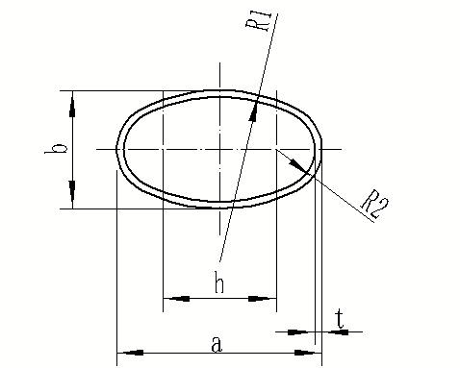

a 长轴
b 短轴
t 壁厚
h 中心距
R1 大圆弧外圆半径
R2 小圆弧外圆半径

图1

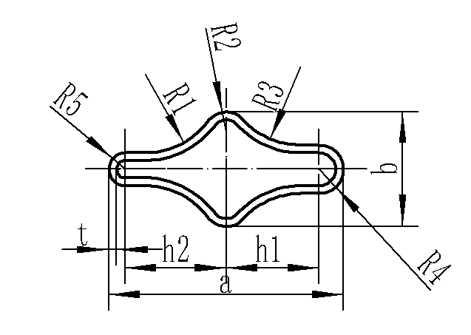
a 长轴
b 短轴
t 壁厚
h1、h2 中心点与端部圆弧中心点的距离（h2=a-h1-R4-R5）
R1、R3 过渡圆弧外圆半径
R2、R4、R5 十字形四边端部的外圆半径

图2
表5 双耳朵管长轴、中心圆直径和壁厚范围及允许偏差 单位为毫米
双耳朵管 |  |  |  | 壁 厚t
耳朵高度a尺寸范围 | 允许偏差（±） | 中心圆直径D尺寸范围 | 中心圆直径D允许偏差（±） | ＞0.7~0.9 | ＞0.9~1.1 | ＞1.1~1.3 | ＞1.3~1.5
 |  |  |  | 允许偏差（±）
15≤a＜25 | 0.06 | ＞15~20 | 0.06 | 0.06 | 0.06 | 0.07 | 0.07
25≤a＜30 | 0.07 | ＞20~30 | 0.07 | 0.07 | 0.07 | 0.08 | 0.08
30≤a＜50 | 0.08 | ＞30~40 | 0.08 | 0.08 | 0.08 | 0.09 | 0.09
注：1、以上尺寸公差标准针对双耳朵形直管制定，测量尺寸时，应从距端头10-15cm处开始测量为准
2、当要求长、短轴或壁厚允许偏差全为（+）或全为（-）单向偏差时，其值为表中相应数值的2倍。
3、管材下图除了长轴、短轴、壁厚外的其他标注的尺寸如中心距、大圆弧半径、小圆弧半径等按照供需双方协议。
4、规定尺寸范围以外的允许偏差，按供需双方的协议。

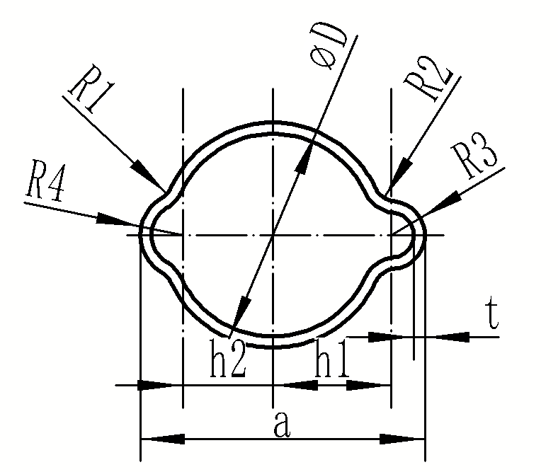
a 长轴
ΦD 短轴
t 壁厚
h1、h2 中心点与端部圆弧中心点的距离（h2=a-h1-R3-R4）
R1、R2 过渡圆弧外圆半径
R3、R4 双耳外圆半径

4.2.3.2 直管的不定尺长度为400mm～5000mm，倍尺长度应加入锯切分段时的锯切量，每一锯切量为5 mm，直管定尺允许偏差应符合表6规定。

表6管定尺长度允许偏差单位为毫米
长度 | 允许偏差
400～600 | +2  0
＞600～1 800 | +3  0
＞1 800～4 000 | +5  0
＞4 000～5 000 | +8  0

4.2.3.3拉拔硬(H80)、轻拉(H55)状态直管的直度应符合表7规定。
表7管的直度单位为毫米
长度 | 最大弧深
400～1 000 | 3
＞1 000～2 000 | 5
＞2 000～2 500 | 8
＞2 500～3 000 | 12
＞3 000～5 000 | 全长中任意部位每3000mm的最大弧深为12 mm

4.2.3.4 异型管端部应锯切平整，允许有轻微的毛刺，直管切斜不大于2 mm。
    - 力学性能
为确定管材的力学性能指标，标准编制组在编制前收集了金龙铜管集团重庆龙煜精密铜管有限公司等生产单位的生产实测数据，主要指标为抗拉强度Rm。为保证性能指标的合理性，标准编制组对收集数据进行了整理、分析和研究，具体分析内容如下：
4.2.4.1 软化退火（O60）态的抗拉强度性能数量和频率分布表和分布图：
组 | 组坐标 | 数量 | 频率
1 | 240-250 | 155 | 55.6%
2 | 251-260 | 123 | 44.1%
3 | 261-270 | 1 | 0.4%
279

由上图及表可知，异型管软化退火（O60）态抗拉强度全部在215Mpa以上，本标准要求制订合理，该产品属于成熟产品。
4.2.4.2 轻拉（H55）态的抗拉强度性能数量和频率分布表和分布图：

组 | 组坐标 | 数量 | 频率
1 | 250-280 | 86 | 45.74%
2 | 281-310 | 3 | 1.60%
3 | 311-340 | 3 | 1.60%
4 | 341-370 | 1 | 0.53%
5 | 371-400 | 40 | 21.28%
6 | 401-430 | 55 | 29.26%
 |  | 188

由上图及表可知，异型管轻拉（H55）态抗拉强度全部在250Mpa以上，本标准要求制订合理，该产品属于成熟产品。
4.2.4.3拉拔硬（H80）态的抗拉强度性能数量和频率分布表和分布图：
组 | 组坐标 | 数量 | 频率
1 | 320-350 | 4 | 9.30%
2 | 351-380 | 2 | 4.65%
3 | 381-410 | 9 | 20.93%
4 | 411-440 | 25 | 58.14%
5 | 441-470 | 3 | 6.98%
 |  | 43
由上图及表可知，异型管拉拔硬（H80）态抗拉强度全部在315Mpa以上，本标准要求制订合理，该产品属于成熟产品。
根据以上数据分析整理，确定本文件力学性能的数据，具体指标如下：
表5 管材的力学性能
牌号 | 状态 | 抗拉强度R_{m}  MPa | 断后伸长率A  %
TU0  TU1  TU2  TP1  TP2  T2 | 拉拔硬(H80) | ≥315 | —
 | 轻拉(H55) | ≥250
 | 轻退火 (O60) | ≥215 | ≥40

    - 晶粒度
根据实际生产情况，在本文件中晶粒度仅作为参考性能指标，管材的平均晶粒度由供需双方协商确定。
    - 涡流探伤
异型管管坯应逐根进行涡流探伤检验，其人工标准缺陷孔径尺寸应符合GB/T5248中表3的规定。
4.2.7 非破坏性试验
4.2.7.1 涡流探伤检验
异型管管坯应逐根进行涡流探伤检验，其人工标准缺陷应符合GB/T5248中表3的规定。
4.2.7.2 水压试验
异型管可进行水压试验，试验压力为1.2MPa。异型管经水压试验时，应持续1分钟不产生渗漏和破裂。
4.2.8 氢脆试验
牌号为TU0（T10130）、TU1（T10150）和TU2（T10180）的铜异型管应进行氢脆试验。试验采用闭合弯曲法，弯曲后式样的外侧面不应出现裂纹。
    - 表面质量
4.2.12.1 管材的内外表面应光滑、清洁，不允许有裂纹、起皮、气泡、夹杂、、粗拉道、针孔和分层等影响使用的缺陷。
      - 管材允许有轻微的、局部的拉伸细划纹、凹坑和斑点等缺陷。
4.2.9 环保性能

可进行有害物质含量检测，有害物质含量要求符合GB/T26572《电子电气产品中限用物质的限量要求》
- 标准水平分析

本文件是初次起草、制定参照了GB/T 1527-2017《铜及铜合金拉制管》、GB/T 8890-2015《热交换器用铜合金无缝管》、EN12451-2012《热交换器用无缝圆形管》、ASTM B359/B359M-2015《冷凝器及热交换器用铜及铜合金无缝翅片管》、ASTM B543-2012《热交换器用铜及铜合金焊接管》及我国燃气采暖热水炉换热器用异型铜管的实际团体需求和实际生产情况进行编制。

根据对比结果，本文件的整体内容填补了铜产品关于异型管标准的空白，标准整体内容达到国际先进水平。

- 与国际标准、国外同类标准水平的对比情况

6.1 目前国内国际无燃气采暖热水炉换热器用异型铜管相关专业标准

- 与国内有关现行法律、法规和强制性标准的关系

本文件的制定过程、技术指标的选定、检验项目的设置符合现行法律、法规和强制性国家标准的规定。
- 重大分歧意见的处理经过和依据

无
- 标准作为强制性或推荐性标准的建议

本文件建议作为团体标准。
- 标准实施贯彻的建议

本文件是以我国燃气采暖热水炉换热器用异型铜管生产现状为基础，结合国内、外订货合同及技术标准要求而进行制定而成。标准全面覆盖了燃气采暖热水炉换热器用异型铜管产品的技术要求，建议相关生产及使用单位组织专项标准宣贯会进行系统学习。本文件发布后，各企业应积极宣传和贯彻，并按照标准要求进行组织生产，以保证产品质量，满足国内、外市场及客户的需要。
- 预期效果

本文件在国内生产企业及国内外客户使用需求的基础上，参照国内外相关产品标准、规范制定的，技术指标先进，具有普遍性、广泛性、适用性、科学性和先进性。本文件发布后，将更好的推动我国燃气采暖热水炉换热器用异型铜管市场规范化，提高产品在国内、外市场上的竞争力，给生产企业带来更大的经济效益。

《燃气采暖热水炉换热器用异型铜管》标准编写小组
2022年4月2日

